Будівництво енергоефективних військових споруд із використанням огороджуючих конструкцій
з повітряними прошарками

Доронін А.О., Журик А.В.
науковий керівник: Фомуляєв А.В.
Кафедра військової підготовки
Національний авіаційний університет
Київ, Україна
mailto:oleksijovych17@gmail.com
mailto:andriizhyruk@gmail.com

Анотація — робота присвячена розгляду підвищення енергоефективності військових споруд за рахунок використання огороджувальних конструкцій з повітряними прошарками.
Ключові слова — огороджувальні конструкції, теплотехнічні властивості, енерговитрати, енергоефективність, теплоізоляція, повітряні прошарки.

Вступ
Сучасна стратегія у будівництві направлена на скорочення витрат енергії як при виготовленні матеріалів, так і при будівництві та експлуатації будинків. Основна частка витрат енергії (в існуючих будинках) – це витрати тепла на опалення. Суттєво скоротити ці витрати можна за рахунок поліпшення теплотехнічних властивостей огороджувальних конструкцій.

ПОСТАНОВКА ПРОБЛЕМИ
Будівельна галузь у військах є досить затратною в енергетичному відношенні, тому потребує зниження енерговитрат на експлуатацію будівель. У будівлях існуючого фонду вітчизняного виробництва використовується технологічне енергозбереження за рахунок зниження потужності системи опалення. Такий підхід спричиняє дискомфортні теплові умови експлуатації, що, в свою чергу, негативно впливає як на особовий склад підрозділу, так і на саму конструкцію будівлі внаслідок зниження її довговічності. Тому актуальним є завдання не вирішувати питання енергозбереження, а забезпечувати енергоефективність військових споруд. Визначальне місце в теплоізоляційній ієрархії будівель і споруд займає їх теплоізоляційна оболонка.

Основна частина
Доцільно проектувати стіни будівель із замкненими повітряними прошарками. У цьому випадку можлива відмова від використання утеплювача. Але варто взяти до уваги, що розмір замкненого прошарку повинен бути не більше одного поверху або не більше 6м за висотою та 20-100 мм у товщину [1]. Замкнені повітряні прошарки рекомендується розташовувати ближче до холодного боку огородження. Але при товщині зовнішнього мурування менше двох цеглин повітряний прошарок вважається незамкненим. На рис. 1 зображено варіанти влаштування огороджувальних конструкцій з повітряними прошарками.
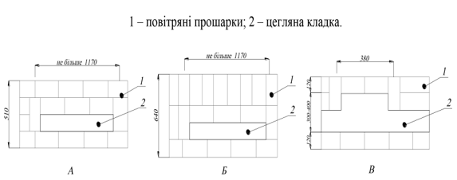
Рис. 1. Схеми конструкцій стін з повітряним прошарком.
А) стіна в дві цеглини; Б) стіна в 2,5 цеглини; В) стіна з модифікованою кладкою;
1 – цегляна кладка; 2 – повітряний прошарок.

ВИСНОВОК
Отже, проблема енергоефективності в будівництві військових будівель і споруд може бути вирішена шляхом покращення теплотехнічних властивостей об’єктів, що будуються, у тому числі, з використанням огороджувальних конструкцій із повітряними прошарками.

Список використаних джерел
- ДБН В.2.6-31: 2006 Конструкції будинків і споруд. Теплова ізоляція будівель. - К .: Мінбуд України, 2006. - 65 с.

